«Не забудем никогда…»

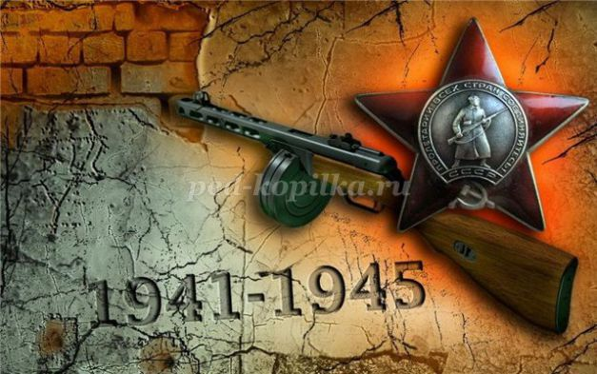

Пройдут года, пройдут века,  
Но не забудем никогда,  
Ту муку, страх и боль,  
Что принесла война.  
  
Боль, утрата, страх и нищета - это все война. Она забирает все лучшее, что есть в нашей жизни. На войне ты встречаешься со всеми своими страхами. Все, кто прошел этот ужас, уже никогда не будут прежними, так как их глаза навсегда запомнят выстрелы ракет, жестокие казни и пытки людей, бомбардировки и осады городов, а их сердца будут обливаться кровью, вспоминая многочисленные смерти невинных детей.

22 июня 1941 года, когда пришел рассвет, с ним пришли и первые вражеские крики и огни, унесшие жизни многих, ничего не подозревавших людей. В этот день у нашего народа не было никакой стратегии, миссии, они просто ложились под пули, бросались на мины, чтобы защитить близких и родину. Враг был сильнее и обладал многочисленными преимуществами. Но он даже не догадывался, насколько силен русский народ и на какие жертвы он способен.  
  
Первый год был мучителен, мы несли большие потери, но как только советские войска окрепли и собрались с силами, они дали огромный отпор, показав все, на что способны, добившись коренного перелома в ходе войны. Никто не стоял в стороне, каждый человек приближал Победу: кто-то шел на фронт, кто-то оставался в деревнях и городах, трудился в тылу из последних сил, а кто-то поднимал боевой дух в простых солдатах, напоминая им об их долге перед родиной.



Наступил 1941год. Началась мобилизация. Из совхоза пошли в солдаты: Ворошилов, Ерыкалин, Макунин и другие.

1418 дней и ночей длилась Великая Отечественная война, война, ставшая всенародной. Одних она позвала на фронт, чтобы с оружием в руках отбивать атаки врага. Других, в тылу, она подняла на героический труд во имя Победы. Каждый как мог приближал Победу. История 20века еще не знала такого беспримерного героизма всего народа.

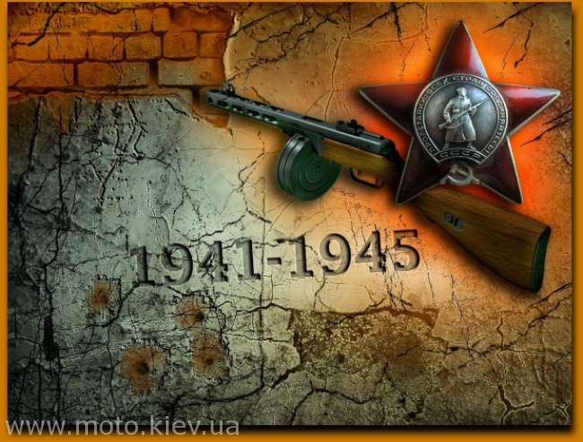

Жители поселка Выдвиженец оставили свой след в истории Победы.

*Список военнослужащих, проживавших на территории Выдвиженского сельского совета и погибших ( пропавших без вести) в годы Великой Отечественной войны 1941-1945годов:*

1.Красноармеец Алехин Сергей Иванович (год рождения- 1898г, дата гибели- 28.07.1943г).

2. Красноармеец Аравин Иван Сергеевич ( год рождения- 1909г, пропал без вести- июль 1942г).

3. Красноармеец Аравин Василий Сергеевич (год рождения- 1923г, пропал без вести- март 1942г).

4. Красноармеец Алексанов Ефрем Никифорович ( дата рождения- 1907г, пропал без вести- март 1942г).

5. Красноармеец Алкин Алексей Тимофеевич ( дата гибели- 16.08.1943г).

6. Аксенов Анатолий Иванович ( дата гибели- 29.02.1944г).

7. Мл.сержант Беляев Анатолий Григорьевич (год рождения- 1921г, дата гибели- 06.10.1941).

8. Рядовой Беляков Николай Иванович ( год рождения 1924г, пропал без вести -декабрь 1943г).

9.Красноармеец Брюнин Илья Иванович ( год рождения 1906г, пропал без вести - март 1942г).

10.Красноармеец Бирюков Василий Николаевич (год рождения- 1913, пропал без вести- март 1942).

11. Красноармеец Бычков Петр Сергеевич ( год рождения 1905, пропал без вести март 1942г).

12. Красноармеец Баранчиков Тимофей Павлович (год рождения 1903г, дата гибели 25.12.1941г).

13.Красноармеец Баранчиков Иван Михайлвич (год рождения 1923г, пропал без вести- 31.05.1943г).

14.Красноармеец Беляев Павел Григорьевич( дата гибели 26.10.1945г).

15.Мл.сержант Виляев Яков Владимирович (дата гибели 26.10.1945г).

16.Красноармеец Вьюнов Сергей Михайлович (год рождения 1923г, пропал без вести 16.10.1942г).

17.Красноармеец Голдов Иван Степанович ( год рождения 1910г, пропал без вести март 1942г).

18. Красноармеец Горячев Михаил Алексеевич (год рождения 1905, пропал без вести- октябрь 1941г).

19. Красноармеец Грудин Василий Леонтьевич ( дата гибели 06.12.1943).

20. Красноармеец Горбачев Михаил Евдокимович ( дата гибели -18.05.1943г).

21. Красноармеец Егубов Петр Максимович (год рождения -1913г, пропал без вести- октябрь 1941г).

22. Мл.сержант Егорихин Василий Ефремович (год рождения 1911г, пропал без вести -март 1943).

23.Красноармеец Еремин Михаил Алексеевич ( год рождения- 1914г, пропал без вести- март 1942г).

24.Красноармеец Ерыкалин Александр Иванович ( год рождения- 1924, пропал без вести- январь 1942г).

25. Красноармеец Ерыкалин Николай Иванович (год рождения 1922г, пропал без вести- январь 1941).

26. Красноармеец Ерыкалин Тимофей Иванович ( год рождения-1909, дата гибели 1942г).

27. Красноармеец Жинарев Максим Алексеевич (год рождения- 1913г, пропал без вести- март 1942г).

28. Красноармеец Жбанников Петр Васильевич (дата гибели 09.07.1943г).

29. Красноармеец Иванов Яков Тимофеевич ( дата гибели 25.11.1942г).

30.Красноармеец Кочетов Николай Васильевич ( дата рождения 1922г, пропал без вести- октябрь 1941г).

31. Красноармеец Кузин Александр Никитович ( пропал без вести- 03.07.1942г).

32. Красноармеец Кочетов Иван Васильевич ( год рождения-1920, дата гибели 07.03.1944).

33. Красноармеец Корчагин Василий Никонович ( пропал без вести- июнь 1943г).

34.Красноармеец Кабацкий Алексей Васильевич (дата гибели- июнь 1943г).

35. Красноармеец Кудашев Мустафа Яхменович (год рождения 1921, пропал без вести- февраль, 1942).

36.Красноармеец Кожевников Пётр Григорьевич (год рождения-1925,пропал без вести-март 1944).

37.Красноармеец Корнеев Митрофан Фёдорович (год рождения 1904,пропал без вести-март 1944).

38.Красноармеец Коин Александр Иванович (дата рождения-1922,пропал без вести-март 1943)

39.Красноармеец Кузнецов Александр Михайлович (дата гибели-07.07.1944).

40.Красноармеец Кучин Егор Семёнович (дата гибели-20.04.1945).

41.Красноармеец Кучин Иван Семёнович (дата рождения-1924,дата гибели-27.10.1943).

42.Краноармеец Краснопольский Иван Петрович (дата гибели-09.08.1943).

43.Красноармеец Казаков Михаил Николаевич (год рождения-1925,дата гибели-22.08.1943).

44.Мл.сержант Лобков Николай Алексеевич (дата гибели-20.02.1945).

45.Красноармеец Лескин Павел Фёдорович (год рождения-1897,пропал без вести-март 1943).

46.Красноармеец Леонов Иван Егорович (дата гибели-27.02.1944).

47.Красноармеец Митин Иван Трофимович (гож рождения-1915,пропал без вести-декабрь 1941).

48.Красноармеец Маркелов Фёдор Васильевич (пропал без вести-март 1942).

49.Красноармеец Молев Емельян Андреевич (пропал без вести-июль 1943).

50.Красноармеец Мальков Пётр Фёдорович (дата гибели-22.12.1942).

51.Красноармеец Моцкин Моисей Львович (год роддемия-1896,дата гибели-12.10.1943).

52.Красноармеец Надоров Андрей Петрович (год рождения-1904,пропал без вести-март 1942).

53.Красноармеец Новиков Пётр Семёнович (дата гибели-09.04.1944).

54.Красноармеец Осин Анатолий Тимофеевич (год рождения-1923,дата гибели-06.02.1943).

55.Сержант Орлов Дмитрий Савельевич (пропал без вести-30.10.1942).

56.Красноармеец Осипов Евгений Алексеевич (дата гибели-1943).

57.Мл.сержант Пылаев Николай Васильевич (год рождения-1920,дата гибели-30.08.1943).

58.Красноармеец Похомцев Василий Сергеевич (год рождения-1917,пропал без вести-март 1942)

59.Красноармеец Полянин Кузьма Петрович (год рождения 1919,пропал без вести-март 1942).

60.Красноармеец Попов Пётр Сергеевич (год рождения-1923,пропал без вести-март 1942).

61.Красноармеец Плешаков Иван Петрович (год рождения-1911,пропал без вести-март 1942).

62.Красноармеец Плешаков Михаил Петрович (дата гибели-30.09.1943).

63.Красноармеец Попов Пётр Степанович (год рождения-1916,пропал без вести-октябрь 1941).

64.Красноармеец Суздальцев Фёдор Иванович (год рождения-1907,пропал без вести-ноябрь 1942).

65.Красноармеец Стрыгин Григорий Прокофьевич (год рождения-1917,пропал без вести-январь 1942).

66.Красноармеец Соченков Иван Егорович (пропал без вести-13.08.1942).

67.Красноармеец Соломатин Александр Тарасович (год рождения-1924,дата гибели-04.07.1943),

68.Красноармеец Самсонов Павел Агафонович (год рождения-1898,пропал без вести-август 1942).

69.Красноармеец Сливченко Егор Илларионович (год рождения-1905,пропал без вести-март 1944).

70.Красноармеец Степанов Иван Иванович (год рождения-1898,пропал без вести-март 1942).

Перед само войной директором совхоза стал Яковлев. Даже в военные тяжелые времена совхоз был прибыльным. Сам директор подавал пример. Каждый день с 5утра и до 11 вечера он объезжал на лошади все участки. И люди понимали, они работали не покладая рук, под девизом "Все для фронта, все для победы".

Солдаты самоотверженно воевали, но не зная отдыха жил и тыл. Россия "ковала победу" общими усилиями всего народа. Вместо ушедших на фронт мужчин на их место вставали их престарелые отцы и матери, жены и малые дети.

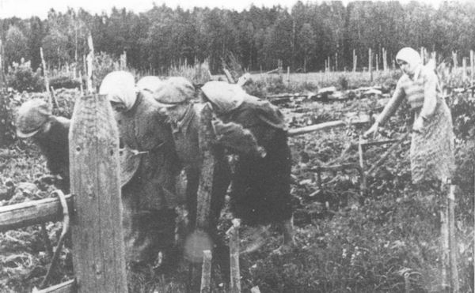

нт.

Награды: медаль за взятие Будапешта, за Победу над Германией.

**Зотов Алексей Трофимович**( 1918-2004).

Воевал: 3й Белорусский фронт.

Награды: медаль за отвагу.

**Леонтьевна Антонина Ивановна**( 1925г) .

Воевала: 3й Украинский фронт.

Награды: медаль за победу.

**Труженики тыла.**

1. Бубнова Анна Никифоровна.

2.Бубнов Петр Андреевич.

3. Глушко Галина Леонтьевна.

4. Дергачева Любовь Ивановна.

5.Дударев Михаил Иванович.

6. Ефимова Анна Николаевна.

7. Жидков Василий Петрович.

8. Захарова Александра Ивановна.

9.Иванова Евдокия Ивановна.

10. Иванова Александра Никитична.

11. Иванова Клавдия Матвеевна.

12.Кирьянова Ираида Дмитриевна.

13. Коблова Пелагея Константиновна.

14. Козлова Лидия Петровна.

15. Коробовцева Любовь Дмитриевна.

16. Конюхова Валентина Тимофеевна.

17. Кудинов Петр Михайлович.

18. Кудинова Тамара Федоровна.

19. Кулакова Анна Ивановна.

20. Лазарева Любовь Павловна.

21. Митин Василий Федорович.

22. Пахомцева Агрофена Васильевна.

23. Полянина Лидия Ивановна.

24. Потапова Евдокия Степановна.

25.Саркисян Лариса Васильевна.

26. Степанова Нина Петровна.

27. Субботина Елизавета Ивановна.

28. Шоколкин Петр Иванович.

29. Шоколкина Вера Петровна.

30. Милушкина Юлия Федоровна.

31. Илясова Виктория Иосифовна.

32. Белоусова Татьяна Константиновна.

33. Теселкин Николай Иосифович.

Закончилась война, вернулись в совхоз фронтовики:

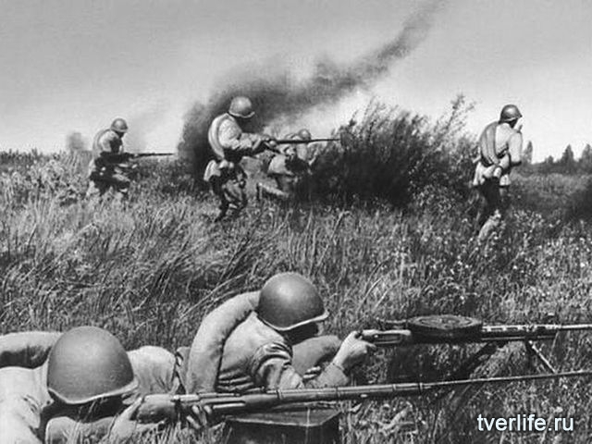

**Черняев Николай Аверьянович** (1918-2010)

Воевал: 2й Украинский фроеду над Германией.

**Ерыкалин Владимир Иванович**(1917-2002).

Воевал: 1й Белорусски фронт.

Награды: орден красной звезды, медаль за взятие Берлина, медаль за взятие Варшавы, за боевые заслуги.

**Лаврухин Василий Григорьевич**( 1926-2003).

**Нилов Михаил Александрович**(1918-2005).

Воевал: 3й Белорусский фронт.

Награды: медаль за оборону Москвы, за взятие Кениксберга.

**Разгоняев Михаил Тихонович**( 1927-2010).

Воевал: 1й Дальневосточный фронт.

Награды: медаль за боевые заслуги.

**Субботин Сергей Петрович**( 1925-2008).

Воевал: 2й Украинский фронт.

Награды: медаль за боевые заслуги, медаль за победу над Германией.

**Струков Василий Парамонович**(1916-2005).

Воевал: строительный батальон №645.

Награды: медаль за победу над Германией.

**Дударева Надежда Федоровна**( 1924-2004).

Воевала: 1й Белорусский фронт.

Награды: медаль за победу над Германией.

**Деревянкин Петр Прокофьевич**( 1923-2003).

**Деньжаков Сергей Иванович**( 1913- 2002).

Воевал: Сталинградский фронт.

Награды: медаль за победу над Германией.

**Леонтьев Петр Степанович**( 1925-2004).

Воевал: 3й Украинский фронт, танкист.

Награды: медаль за взятие Будапешта, медаль за победу над Германией.

**Никишкин Николай Матвеевич**( 1926- ).

Воевал: война с Японией.

Награды: медаль за боевые заслуги, медаль за победу над Германией.

**Тумайкин Борис Степанович**( 1926-2003).

Воевал: 2й Белорусский фронт.

Награды: медаль за боевые заслуги, медаль за взятие Кениксберга.

**Тимохин Владимир Поликарпович**( 1925-2008).

Воевал: война с Японией.

Награды: медаль за победу над Японией.

**Вечная память погибшим героям!**

**Слава живым!**

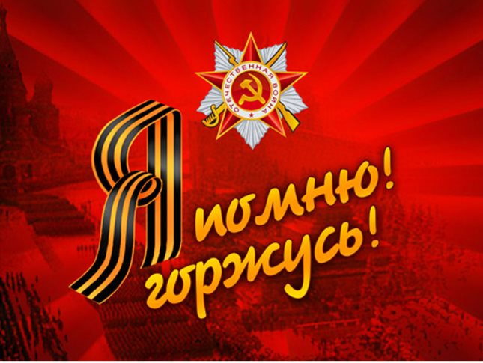

Выдвиженская библиотека проводит активную работу в связи с 70- летием Великой Победы. Проводились акции на базе школы №1. Учащиеся 8,9 классов с классными руководителями Ивановой Е.В. и Поповой Н.А. участвовали в акции "Письмо Победы".

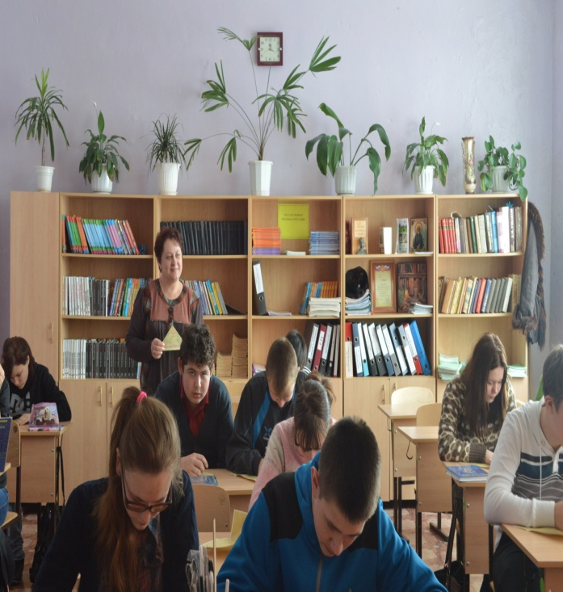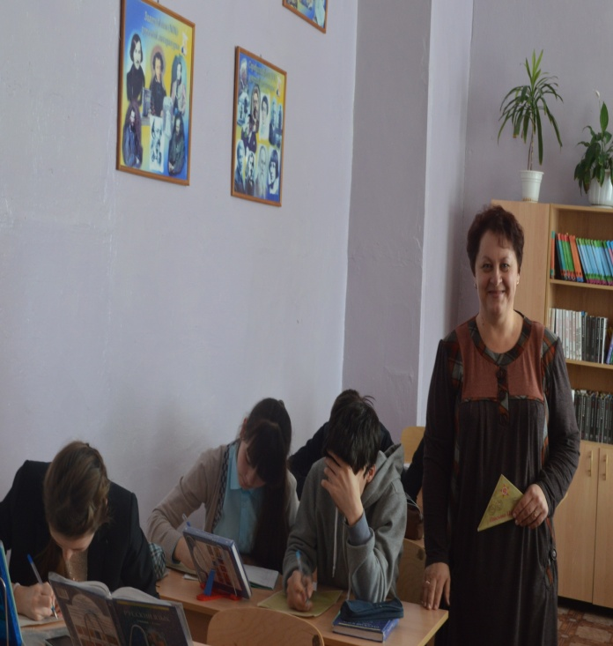

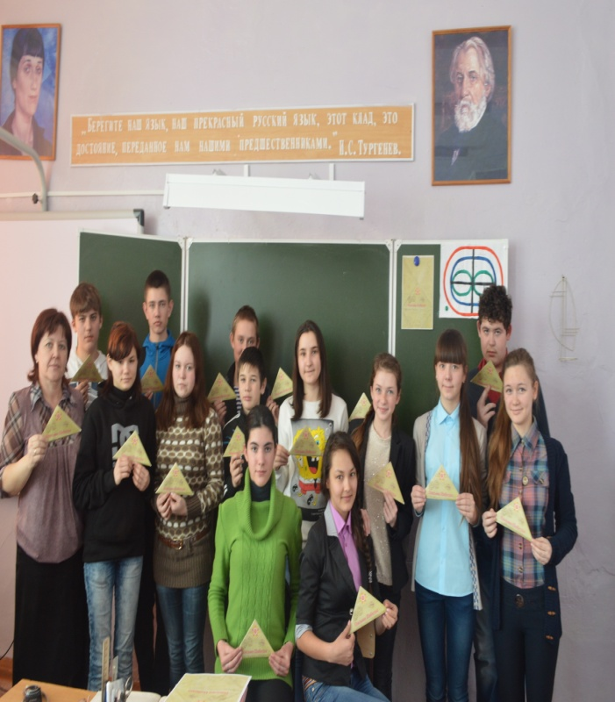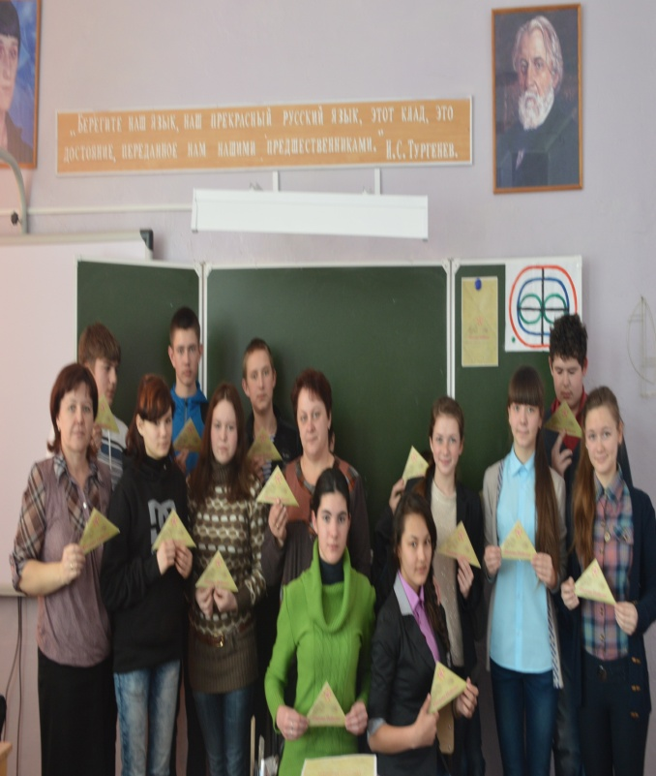

Учащиеся 3 класса с классным руководителем Мыскиной И.Г. принимали участие в акции "Цветы Победы", это была выставка детского рисунка.

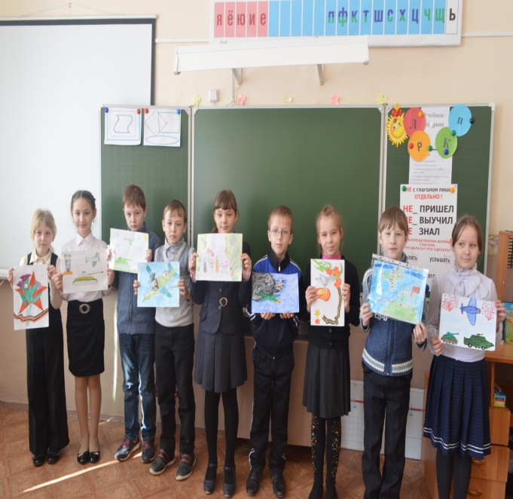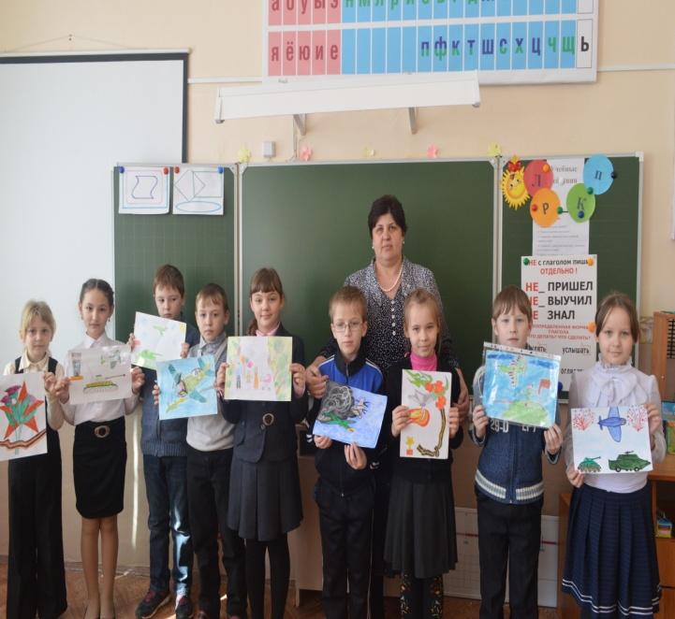

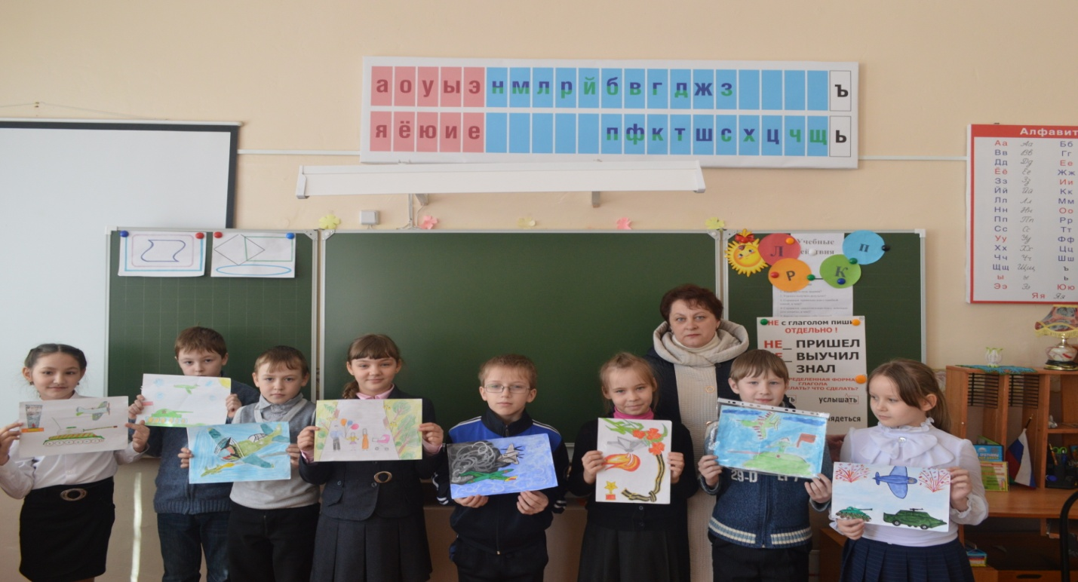

Выдвиженская библиотека приняла участие в общегородской акции центральной библиотеке "Читай, чтобы помнить", в этой акции приняли участие люди разных профессий и возрастов, эта акция продолжается, отзывы читателей сданы в центральную библиотеку.

Также, библиотекарь принимает активное участие в акции "Поздравь ветерана". Совместно с администрацией и работниками ДК, библиотекарь поздравляет ветеранов на дому.

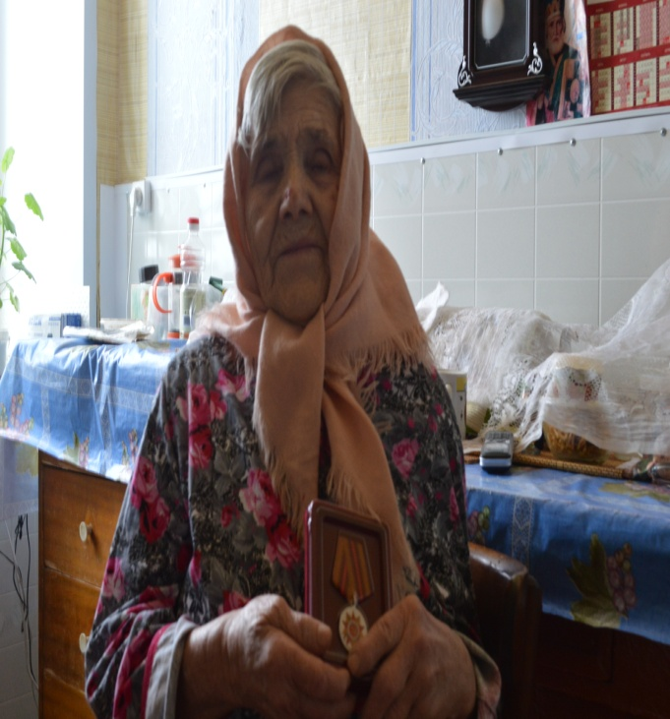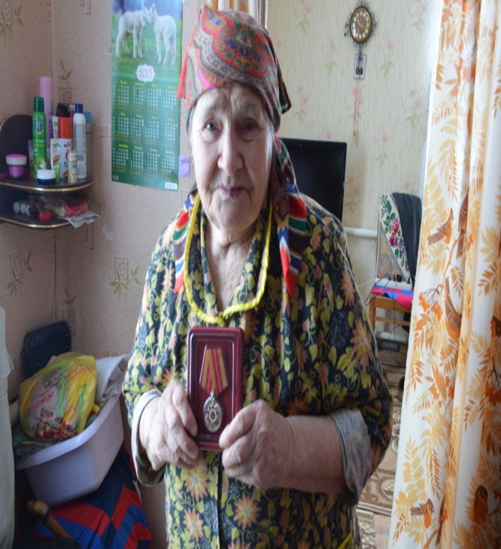

Коробовцева Л.Д . Милушкина Ю.Ф.

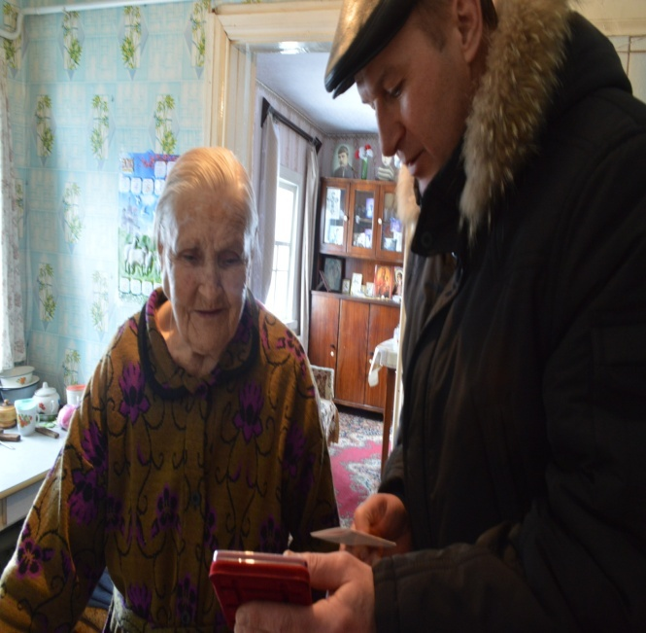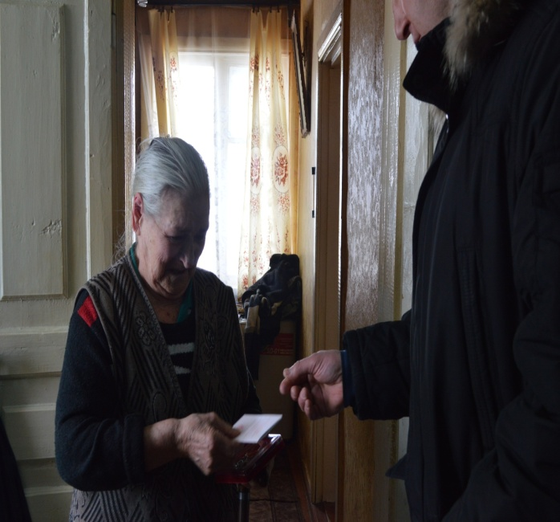

Морозова А.Д. Земскова М.П.

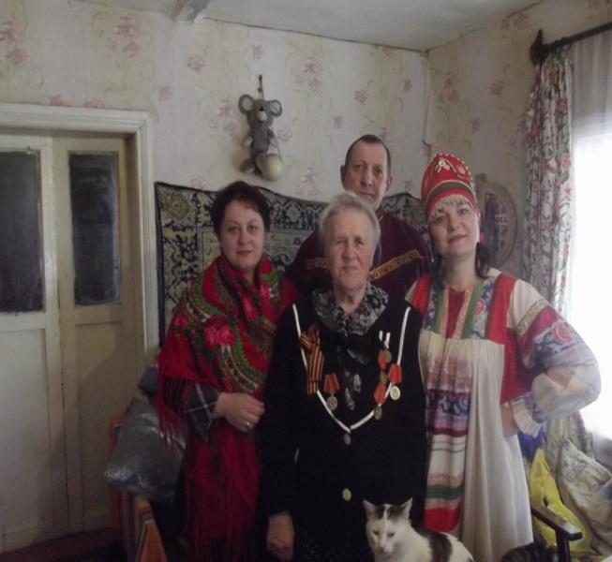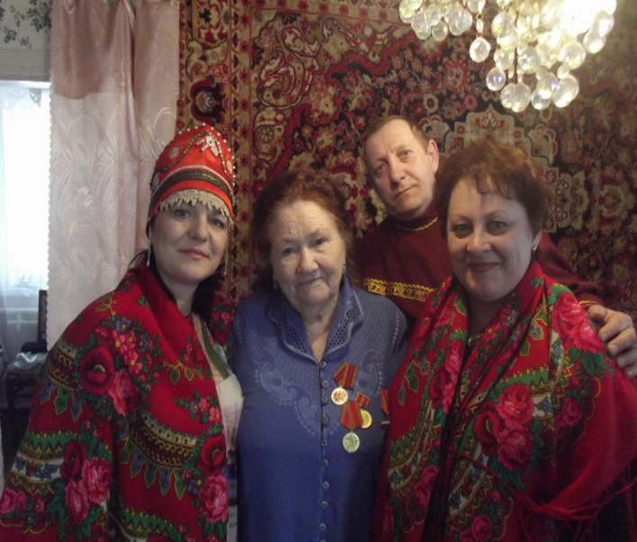

Данилина Н.П. Козлова Л.П.

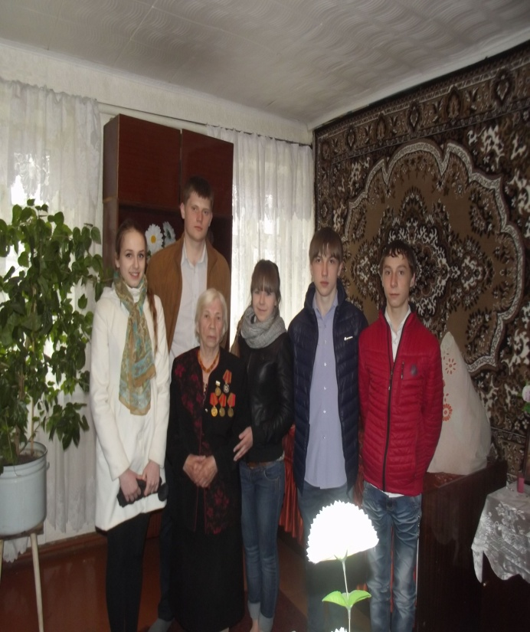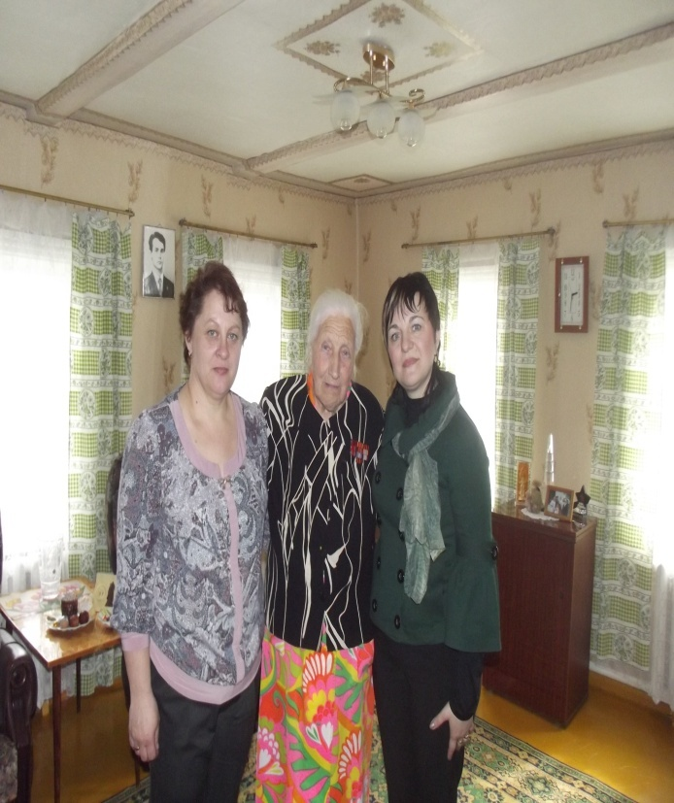

Коблова П.К. Леонтьева А.П.

Выдвиженский сельский ДК совместно с библиотекой проводил торжественное мероприятие к поздравлению и награждению ветеранов войны и тыла, на котором присутствовали Санинский А.П, Приходько Т.А., Стрельник И.В. и др.

